https://ct24.ceskatelevize.cz/domaci/3590060-ucast-advokata-naxery-v-incidentu-pred-soudem-s-peterkovou-bude-resit-profesni-komora

Účast advokáta Naxery v incidentu před soudem s Peterkovou bude řešit profesní komora
AKTUALIZOVÁNO 31. 5. 2023
Česká advokátní komora (ČAK) předložila své kontrolní radě podnět k prověření účasti advokáta Norberta Naxery na úterním incidentu u pražského městského soudu. Před projednáváním případu Jany Peterkové, odsouzené za šíření poplašné zprávy, její příznivci vyrazili dveře do soudní síně. Předseda stavovského sdružení Robert Němec na Twitteru vyzval veřejnost k poskytnutí bližších informací a svědectví. Podle ministra spravedlnosti Pavla Blažka (ODS) byl zásah policie a justiční stráže na místě profesionální.
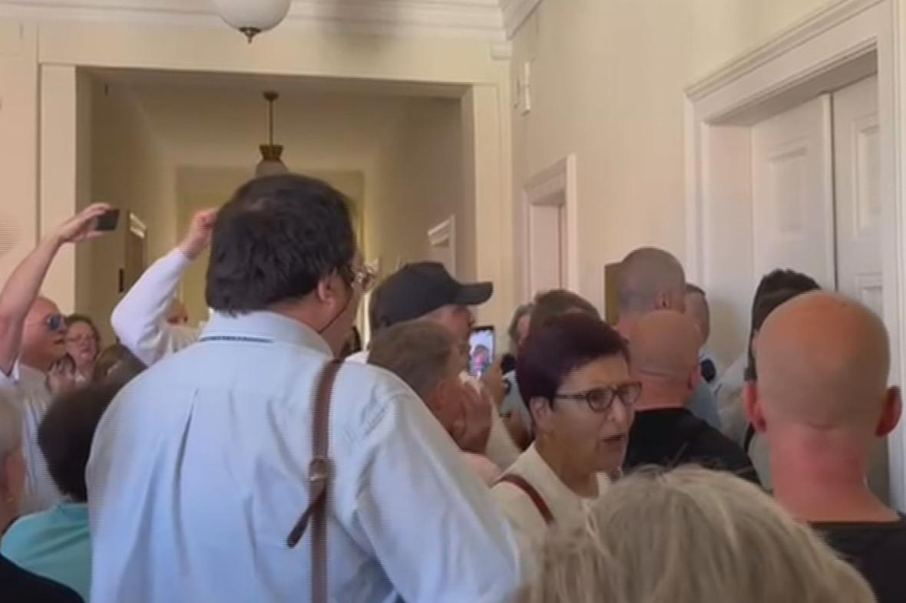
Příznivci odsouzené Jany Peterkové vylomili dveře do soudní síně
Podnět k prošetření chování advokáta podal kontrolní radě tajemník ČAK Petr Čáp. Ministr spravedlnosti Pavel Blažek (ODS) ještě předtím napsal, že se kvůli chování advokáta sám obrátí na advokátní komoru, aby se věcí zabývala. „Je to správný postup respektující postavení ČAK v našem právním řádu. Nebudu-li následně ztotožněn s postupem ČAK, zasáhnu případně sám,“ uvedl.
Kontrolní rada této profesní komory postupuje po obdržení podnětu či stížnosti tak, že vyzve daného advokáta, aby se k věci písemně vyjádřil. „Stejně jako v jiných případech by šlo o standardní postup, který vyplývá ze zákona o advokacii. Kontrolní rada je nezávislý volený orgán České advokátní komory, stejně jako kárná komise, jejíž kárný senát by se touto věcí zabýval, pokud by byla podána kárná žaloba,“ uvedl Čáp.
Předseda sněmovního ústavně-právního výboru Radek Vondráček (ANO) pro Českou televizi uvedl, že před jednáním soudu došlo k jasnému porušení pravidel.
Odvolací senát v úterý Peterkové potvrdil za šíření poplašných zpráv za koronavirové pandemie dvouletou podmínku s tříletou zkušební dobou. Po incidentu v jednací síni rozhodl bez přítomnosti veřejnosti. Peterková na následné tiskové konferenci uvedla, že ji po přerušení soudního jednání nikdo neinformoval o tom, že jednání pokračovalo. Doplnila, že si najala Naxeru, aby proti rozsudku podal dovolání k Nejvyššímu soudu.
Pokud by kárný senát rozhodl, že se advokát dopustil kárného provinění, mohl by mu uložit například napomenutí, pokutu či dočasný zákaz výkonu advokacie, anebo od kárného opatření upustit.
Svědci incidentu mohou související informace včetně videozáznamů zaslat na adresu epodatelna@cak.cz.
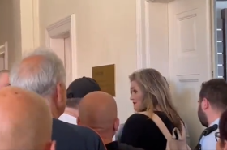

ODKAZ

Příznivci Peterkové vylomili dveře do soudní síně, policie dva lidi zadržela

Naxera vlastní pochybení odmítá
Podle Naxery k incidentu došlo poté, kdy se chtěl do síně dostat Rudolf Vávra, který měl jakožto důvěrník Peterkové podle trestního řádu právo účastnit se jednání. „Členové justiční stráže to nepochopili, nebo mu v hluku nerozuměli. Příznivci paní Peterkové ho tlačili do jednací síně, členové justiční stráže drželi dveře, při tom došlo k vysazení dveří z pantů, nikoliv k jejich vylomení, jak se objevilo v některých médiích,“ zmínil advokát. „Já jsem celou věc jen pozoroval, nepral jsem se s nikým, ani jsem se nesnažil natlačit se do soudní síně,“ dodal.
Ve věci se Naxera podle svého vyjádření začal angažovat zhruba půl hodiny poté, protože nikdo nevěděl, co se s Vávrou stalo. Policistům řekl, že za ním chce jít jako jeho obhájce. Nejprve ho nechtěli vpustit s argumentem, že Vávra není zatčený ani zadržený, takže obhájce nepotřebuje. Když jim advokát sdělil, že podle zákona o policii má právo na obhájce i zajištěný člověk, nechali ho vejít. Vávra, s kterým se zná už z dřívějška, mu poté podepsal plnou moc k zastupování.
„Poté jsem odešel a dále se ve věci neangažoval až do večerní tiskové konference. V nemocnici jsem nebyl,“ uzavřel Naxera. Část davu totiž od soudu pokračovala ještě ke zdravotnickému zařízení, kam policie převezla jednoho ze dvou zadržených mužů.
Advokát míní, že vinu za úterní incident nese především soud. „Jednání bylo nařízeno do malé jednací síně, přestože na Městském soudu v Praze jsou i větší jednací síně a s tím, že soud s paní Peterkovou vyvolá zájem veřejnosti, se dalo počítat,“ řekl.
v

